ASVenezia, Avogaria di Comun, Balla d’Oro, reg, 163-II, c. 346r ( PC pag. 692 )

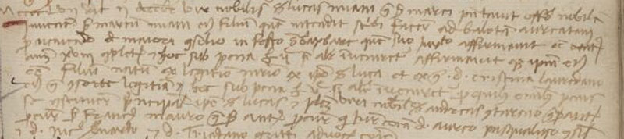

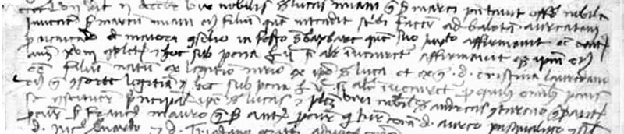
2.12.1457
MCCCCLVII die 2 decembris vir nobilis ser Lucas Miani q. ser Marci presentavit officio et juravit nobilem juvenem ser Marcum Miani esse filium suum quem intendit scribi facere ad balotam aureatam pro veniendo de majori Consilio in festo Sanctae Barbarae quem suo sacro affirmavit habere etatem annorum XVIII completorum et hoc sub pena librarum ducentarum si aliter inveniretur. Affirmavit etiam ipsum esse filium natum ex legittimo matrimonio ex ipso ser Luca et ex quondam domina Cristina Laureano olim sua ligittima consorte. Hoc sub pena librarum quingentarum si aliter inveniretur. Pro quibus omnibus penis se constituerunt …. ipse ser Lucas et pletios viri nobiles ser Andreas Contareno q. ser Pauli q. ser Petri et ser Franciscus Mauro q. ser Antonii proc. coram d. Aureo (?) Pasqualigo, d. Nicolò Bernardo et Triadano Gritti advocatis Comunis.

